Evidencia “DÍA 3 SEMANA 11” del 07/07:

1 - Verificar que la aplicación del ejercicio anterior del 06/07 no divida por cero y advertir al usuario cuando lo intente.

2 - Cambiar los botones por ImageButtons.

3 - Crear una aplicación que haga lo mismo que la anterior, pero usando RadioButtons para seleccionar la operación.

Solución:

1.-

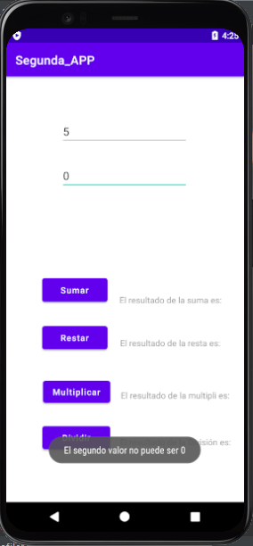

2.-

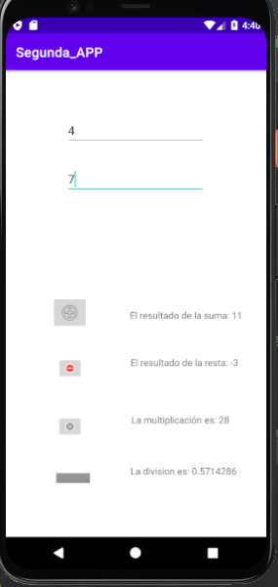

3.-

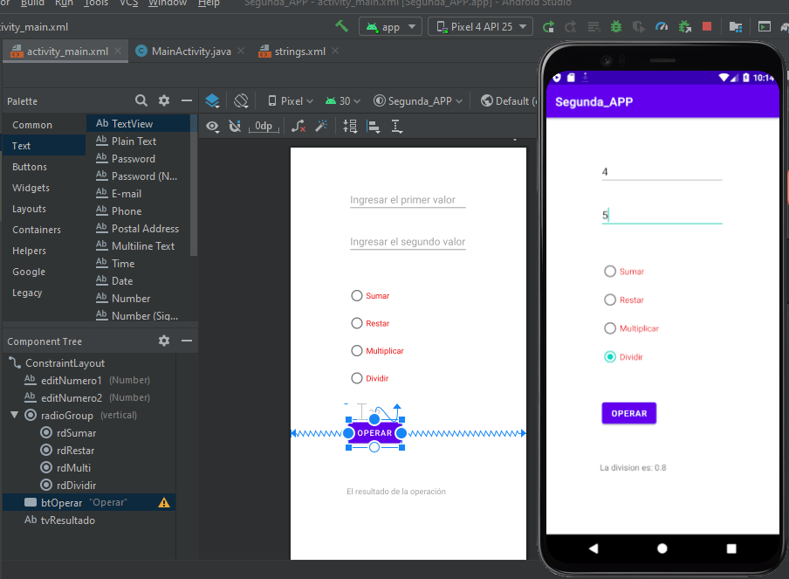

package com.debora.segunda_app;  
  
import androidx.appcompat.app.AppCompatActivity;  
  
import android.os.Bundle;  
import android.view.View;  
import android.widget.EditText;  
import android.widget.RadioButton;  
import android.widget.RadioGroup;  
import android.widget.TextView;  
import android.widget.Toast;  
  
  
public class MainActivity extends AppCompatActivity {  
  
 private TextView tvr;  
 private EditText ed1, ed2;  
 private RadioButton rs, rr, rm, rd;  
  
 @Override  
 protected void onCreate(Bundle savedInstanceState) {  
 super.onCreate(savedInstanceState);  
 setContentView(R.layout.*activity_main*);  
  
 ed1 = findViewById(R.id.*editNumero1*);  
 ed2 = findViewById(R.id.*editNumero2*);  
 tvr = findViewById(R.id.*tvResultado*);  
 rs = findViewById(R.id.*rdSumar*);  
 rr = findViewById(R.id.*rdRestar*);  
 rm = findViewById(R.id.*rdMulti*);  
 rd = findViewById(R.id.*rdDividir*);  
  
 }  
  
 public void Operar(View v){  
  
 if("".equals(ed1.getText().toString()) || "".equals(ed2.getText().toString())){  
 Toast.*makeText*(this,"Debe definir valores", Toast.*LENGTH_LONG*).show();  
 } else {  
  
 if(rs.isChecked()){  
 Sumar();  
 } else if (rr.isChecked()){  
 Restar();  
 } else if (rm.isChecked()){  
 multiplicar();  
 } else if (rd.isChecked()){  
 dividir();  
 }  
  
 }  
 }  
  
 private void Sumar(){  
  
 int valor1 = Integer.*parseInt*(ed1.getText().toString());  
 int valor2 = Integer.*parseInt*(ed2.getText().toString());  
  
 int suma = valor1 + valor2;  
 tvr.setText("El resultado de la suma: " + suma);  
 }  
  
 private void Restar(){  
  
 int valor1 = Integer.*parseInt*(ed1.getText().toString());  
 int valor2 = Integer.*parseInt*(ed2.getText().toString());  
 int resta = valor1 - valor2;  
 tvr.setText("El resultado de la resta: " + resta);  
 }  
  
 private void multiplicar(){  
  
 int valor1 = Integer.*parseInt*(ed1.getText().toString());  
 int valor2 = Integer.*parseInt*(ed2.getText().toString());  
 int mult = valor1 * valor2;  
 tvr.setText("La multiplicación es: " + mult);  
 }  
  
 private void dividir(){  
  
 float valor1 = Float.*valueOf*(ed1.getText().toString());  
 float valor2 = Float.*valueOf*(ed2.getText().toString());  
 if (valor2 == 0) {  
 Toast.*makeText*(this, "El segundo valor no puede ser 0", Toast.*LENGTH_LONG*).show();  
 } else {  
 float div = valor1 / valor2;  
 tvr.setText("La division es: " + div);  
 }  
  
 }  
  
  
}

Strings.xml

<resources>  
 <string name="app_name">Segunda_APP</string>  
 <string name="editNumero1">Ingresar el primer valor</string>  
 <string name="editNumero2">Ingresar el segundo valor</string>  
 <string name="rdSumar">Sumar</string>  
 <string name="tvResultado">El resultado de la operación </string>  
 <string name="rdRestar">Restar</string>  
 <string name="rdMulti">Multiplicar</string>  
 <string name="rdDividir">Dividir</string>  
 <string name="btOperar">Operar </string>  
</resources>